「全球汽機車零組件市場發展及國際採購趨勢」研討會
車輛工業之產業關聯性大，可帶動相關產業之發展，被譽為火車頭工業，去（96）年我國車輛產業（加計車用電子零件）總產值超過5,000億元，占台灣製造業總產值約3.9％。我國目前雖已名列世界第18位的汽機車零組件出口國，且已是全球汽車AM（售後服務）零件最大出口國。惟我國現有之2,800家汽機車零組件製造廠商（約有600多家位於台南縣內），多屬中小企業，雖具有少量多樣、彈性製造之產製優勢，在國際行銷能力方面仍有待提升。為強化南部業者之國際行銷競爭力，國際貿易局與台南縣政府特別共同辦理本研討會，期能讓業者了解全球汽機車零組件市場最新發展趨勢，並透過已進入國際大廠供應鏈之國內標竿企業講解國際採購實務及成功案例經驗分享，協助業者開發國際市場，拓展全球商機。（本研討會免費參加）
主辦單位：經濟部國際貿易局暨高雄辦事處、經濟部促進外銷服務團、台南縣政府
協辦單位：車輛研究測試中心、南台灣汽機車研發暨策略聯盟、工業技術研究院南分院、
外貿協會暨台南辦事處、台南縣創新技術服務基金會
時 間：本（97）年8月22日（星期五）13:30-16:55。
地 點：工業技術研究院南分院六甲院區國際會議廳（台南縣六甲鄉工研路8號）
時 間 | 活 動 內 容 | 主持 (講)人
13:00~13:30 | 報到、領取資料
13:30~13:45 | 主持人致詞  貴賓致詞 | 國際貿易局 王主任秘書劍平  台南縣政府 蘇縣長煥智  工研院南分院 蔡執行長新源
13:45~14:45 | 全球汽機車零組件市場發展趨勢  ◆全球汽機車產業供應鏈體系解析  ◆全球汽機車產品驗證體系解析 | 車輛中心 王經理正健
14:45-15:00 | 休息
15:00~16:00 | 國際汽機車零組件採購實務  ◆OEM採購實務  ◆AM採購實務 | ◆勤美集團 吳副總經理正道  ◆宏健國際企業股份有限公司  黃董事長宏郎
16:00~16:30 | 中小企業如何成功進入國際大廠供應鏈 | 鉅全工業股份有限公司 陳總經理喨
16:30~16:55 | 意見交流 Q & A | 主持人：國際貿易局 王主任秘書劍平  台南縣政府 長官  與談人：車測中心 王經理正健  勤美集團 吳副總經理正道  宏健國際企業股份有限公司  黃董事長宏郎  鉅全工業股份有限公司  陳總經理喨

--  ------------免費參加----------報名表--------------------------------
「全球汽機車零組件市場發展及國際採購趨勢」研討會
公司名稱： |  |  | 電子信箱(E-mail)：
電 話： |  |  | 傳 真：
地 址：
參加人員姓名 |  | 職 稱 |  | 參加人員姓名 |  | 職 稱

註：1.網路報名，網址：http://www.trade.gov.tw/點選中文首頁右邊「研討會訊息」。
傳真報名專線：（07）216-2518或281-1396。如有疑問請洽貿易局高雄辦事處 (07)
271-1171分機267林小姐或256侯先生。
2.本說明會可登錄公務人員/中小企業終身學習護照時數3小時。
3.響應紙杯減量，請自備環保杯。
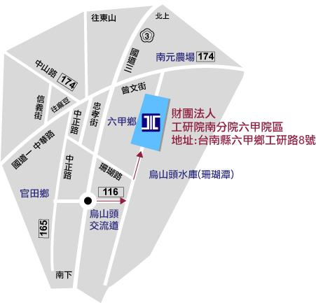
4.會場地圖如下：
N

